# 06 Design Exploration Through Sketching & Experience Prototyping（通过草图和原型体验进行设计探索）

## 1.设计过程

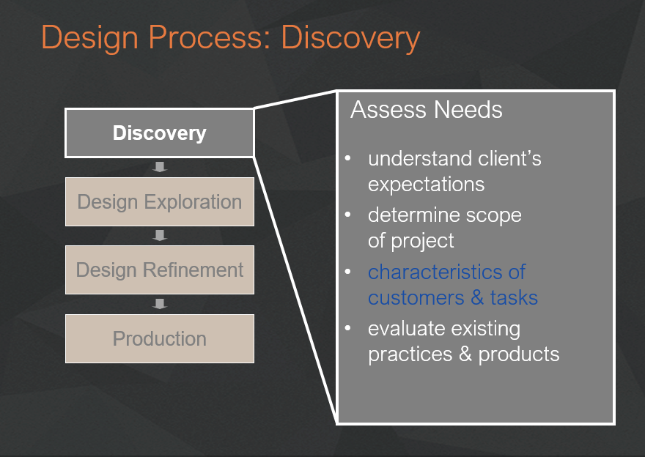

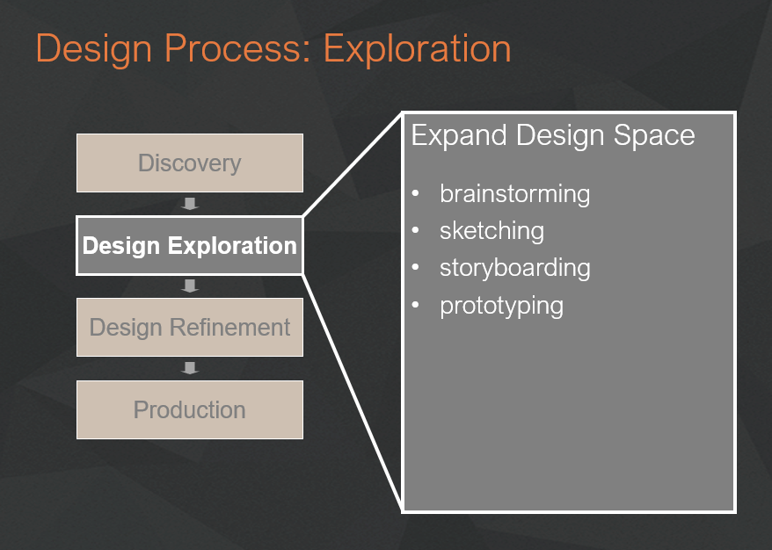

1）发现评估需求

了解客户的期望

确定项目的范围

用户和功能的特征

评估现有的做法和项目

2）设计探索

头脑风暴

草图

故事板演示

原型

3）设计细化

4）开发

5）迭代过程：设计->原型->评估->设计

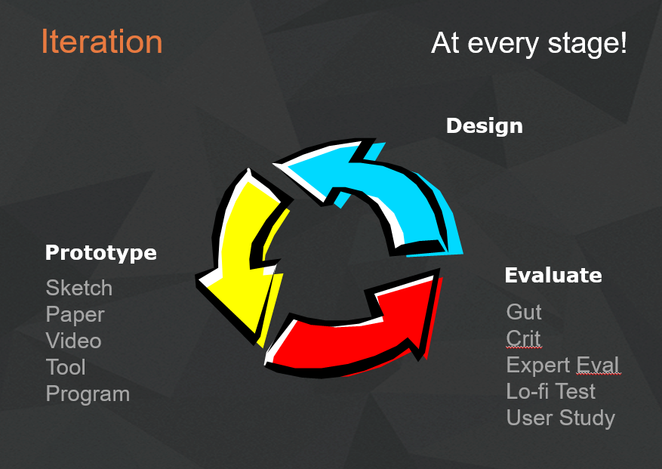

## 2.草图剖析

1）快速、及时

2）一次性、不贵

3）丰富

4）表达清楚

5）No higher resolution than required to communicate the intended purpose/concept（不高于传达预期目的/概念所需的分辨率）

6）Resolution doesn’t suggest a degree of refinement of concept that exceeds actual state（分辨率并不意味着概念的精细程度超过了实际状态）

7）模糊的

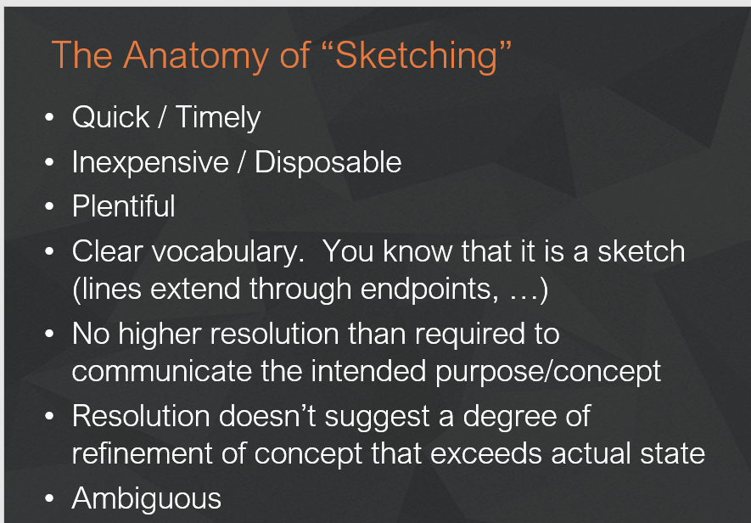

## 3.总结

草图允许在设计的早期阶段探索许多概念

随着投入的增加，需要使用越来越多的正式标准进行评估

